Srednja poklicna in strokovna šola Bežigrad - Ljubljana



Ptujska ulica 6, 1000 Ljubljana

**HITRI VLAKI**

**PROJEKTNA NALOGA**

Kazalo vsebine

Vsebina 1

Zgodovina in razvoj hitrih vlakov 1

Uspeh hitrih vlakov 1

Prednosti in slabosti hitrih vlakov 2

Proge za hitre vlake 3

Hitri vlaki v posameznih državah 5

Eurostar 5

TGV 6

TGV Turbo 7

TGV Sud-Est 7

TGV Atlantique 8

TGV Duplex 9

Maglev 10

ICS 12

Kazalo slik

Sl. 1: magnetni vlak Maglev 3

Sl. 2: shema hitrih prog v Evropi 4

Sl. 3: vlak eurostar 6

Sl. 4: TGV 001 7

Sl. 5: TGV Sud-Est 8

Sl. 6: TGV Atlantique 9

Sl. 7: TGV Duplex 10

Sl. 8: hitra vlaka Maglev 11

Sl. 9: ICS z nagibno tehniko 12

Kazalo tabel

Tab. 1: cene vozovnic z ICS-jom (Ljubljana-Maribor) na dan 12.6.2011 12

Kazalo grafov

Graf 1: hitrost in datumi Japonskega hitrega vlaka Maglev 11

Povzetek

Temo hitri vlaki sem si izbral, ker me zanima. V njej vam bom poizkusil opisati zgodovino hitrih vlakov, prednosti in slabosti, ter posamezne hitre vlake v Evropskih državah in na Kitajskem ter Japonskem. Upam da boste uživali v branju.

Summary

I choosed topic fast train because i am interested in it. In it i will try describe history of fast trains, advantages and disadvantages and individual fast trains in Europe and in China and Japan. I hope you will enjoy in reading it.

Zahvala

Hvala mentorju in vsem, ki so mi pomagali pri tej projektni nalogi.

# Vsebina

# Zgodovina in razvoj hitrih vlakov

Vlak je v začetku 19. stoletja pomenil velik korak k hitrejšemu transportu, saj je bil precej hitrejši od konjev, ki so bili takrat glavno prevozno sredstvo. Sčasoma so v uporabo prihajali vse hitrejši vlaki, s katerimi so ljudje v vse krajšem času premagovali vse večje razdalja. Kasneje sta vlak prehitela tako avtomobil, kot tudi letalo. Vlak je zaradi teh dveh transportnih sredstev začel izgubljati primat v transportu*. Zaradi tega so začeli razvijati vse hitrejše vlake, da bi dohiteli druge veje transporta. Vseeno je vlak na krajše razdalje in z veliko vmesnimi postajališči počasnejši od avtomobila, na daljše razdalje pa je sicer hitrejši od njega, vendar je zato veliko bolj počasnejši od letala, zaradi tega so v šestdesetih in sedemdesetih letih prejšnjega stoletja menili da gre železnica v zaton.

Francozi s svojim TGV-jem in Britanci s svojim IC-125 so prvi dokazali, da vlaki lahko konkurirajo avtomobilu in letalu. Oba vlaka sta se pokazala za zelo uspešna na relacijah med mesti, oddaljenimi od 200 pa tja do 600 km. Zelo kmalu so sledile tudi druge evropske države kot Italija, Nemčija ter Španija, ZDA pa so ostale zmeraj precej zadaj čeprav so tudi tam hoteli uvesti hitre železniške povezave.

# Uspeh hitrih vlakov

Izgradnja novih železniških povezav je zelo tvegan posel. Večina železniških družb v Evropi je v državni lasti, saj dobivajo razne državne subvencije, ker drugače ne bi zmogle financirati obratovanja železniških prog. Še posebej velik

______________________________  
* primat oz. vodstvo. V tem primeru vodstvo nad avtomobilom ter letalom

strošek pa je izgradnja posebnih hitrih prog, saj je cena dostikrat precej višja kot

cena izgradnje avtoceste na isti relaciji. Vendar pa se splača vložiti denar v hitre

vlake, saj dosežejo velik uspeh in prepeljejo vse in vse več potnikov po svetu. Prvo hitro progo v Evropi so odprli leta 1981 v Franciji med Parizom in Lyonom. Stroški izgradnje in razvoja proge ter nakup novih hitrih vlakov so bili velikanski, vendar pa je ta proga kmalu postala najbolj uspešna hitra proga v Evropi, saj je z maksimalno hitrostjo 270 km/h, čas vožnje skrajšala iz petih ur na samo 2 uri, kar je pomenilo, da bo to vplivalo tudi na druga transportna sredstva. Tako se je na relaciji Pariz-Lyon število potnikov z železnico povečalo za 500%, število letalskih potnikov se je zmanjšalo za 40% na avtocesti pa se je promet zmanjšal za 30%. Stroški izgradnje te proge so se povrnili v slabih desetih letih, saj proga prinašala letno okoli 500 milijonov evrov čistega dobička.

Franciji so po TGV-ju uspešno sledili tudi druge evropske države kot na primer Nemčija z ICE, Italija s Pendolinom, Španija z AVE in ostali. Tako so železnice v Evropi doživele preporod.

## Prednosti in slabosti hitrih vlakov

Prednosti:

* Velika kapaciteta potnikov (na Japonskem tudi do 1600 potnikov na 1 vlak, kar pomeni tudi do 20.000 potnikov na uro)
* zmanjšanje prometa na cestah
* zmanjšanje emisij CO2 ter drugih plinov, ki so nevarni za okolje
* energetska učinkovitost (vlak je energetsko najmanj potratno transportno sredstvo)
* hitrost (hitri vlaki potujejo okoli 300 km/h torej prevozijo 5 km v minuti)
* dostopnost ( železniške postaje so v središču mesta, letališča pa so običajno precej oddaljena od samega mesta)
* varnost

Slabosti:

* cena izgradnje hitre proge (1 km hitre proge magnetnega vlaka na Kitajskem (Maglev) stane 12,3 milijone evrov)
* omejitve uporabe hitrih prog ( hitri vlaki učinkovito povezujejo mesta, vendar pa mora biti v mestih učinkovit javni prevoz, bodisi pod ali nadzemna železnica ali avtobusni sistem)
* uničevanje narave (za izgradnjo hitre proge je treba žrtvovati nekaj površja. Proga sicer ni tako široka kakor avtocesta, vendar pa jo je treba graditi čim bolj naravnost)

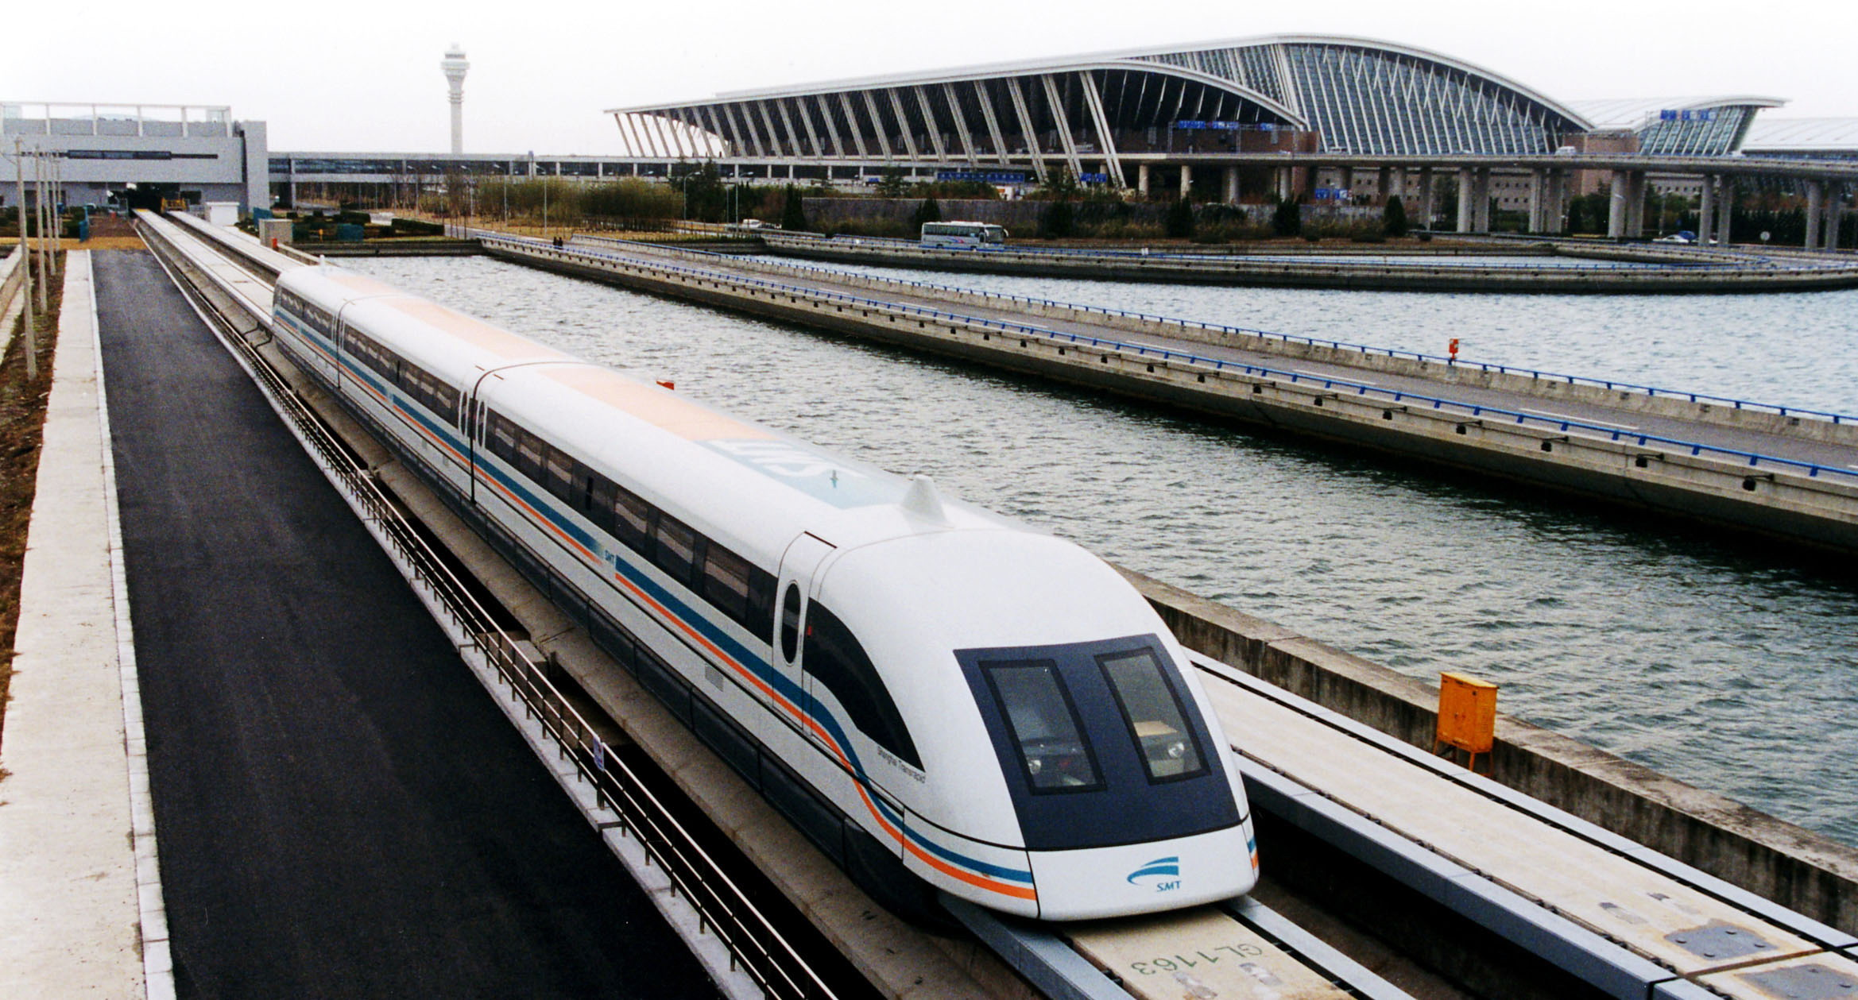

Sl. 1: magnetni vlak Maglev

## Proge za hitre vlake

* temelji hitrih prog so nižji kot običajno. Po navadi sta pri hitrih progah plasti betona in mineralnega agregata nižji od plasti gramoza zato, da se preprečujejo premiki zemlje.
* razmik med dvema programa mora biti dovolj velik. Pri srečanju dveh vlakov, ki vozita zelo hitri, ter preblizu skupaj pride pri srečanju najprej do zvišanja zračnega tlaka, med vagoni pa zračni tlak pade. Posledica tega je pokanje stekel, v hudih primerih pa pride celo do izstrelitve vlaka.
* blagi ovinki so bistvo hitrih prog. Proge TGV vlakov v Franciji ima radij ovinka okrog 5 km. To je veliko, vendar drugače ne bi bila možna vožnja vlaka pri hitrosti nad 300 km/h. Ovinki imajo tudi večji nagib kot na običajnih progah. Ker je kot nagiba v razmerju s centrifugalno silo v ovinku potnik ne čuti nobenih sprememb sil.
* tuneli; inženirji se jih kar se da izogibajo, saj pri vstopu v tunel pride do velikih sprememb tlakov, kar povzroča bolečine in težave potnikov. Zaradi tega se vožnja hitrega vlaka pred tunelom upočasni ( v Nemčiji in Italiji vozijo hitri vlaki skozi tunel največ 200 km/h, medtem ko v Franciji do 254 km/h)
* zaščita železniških prog po kateri vozijo hitri vlaki je v Angliji na visokem nivoju, medtem ko drugod v Evropi sami zaščiti prog ne posvečajo veliko pozornosti
* železniški prehodi so bili veliko krat povzročitelji nesreč, tako so se začeli železniškim prehodom izogibati oz. graditi ustrezno infrastrukturo (podvozi in nadvozi), s tem pa so omogočili vlakom nemoteno vožnjo

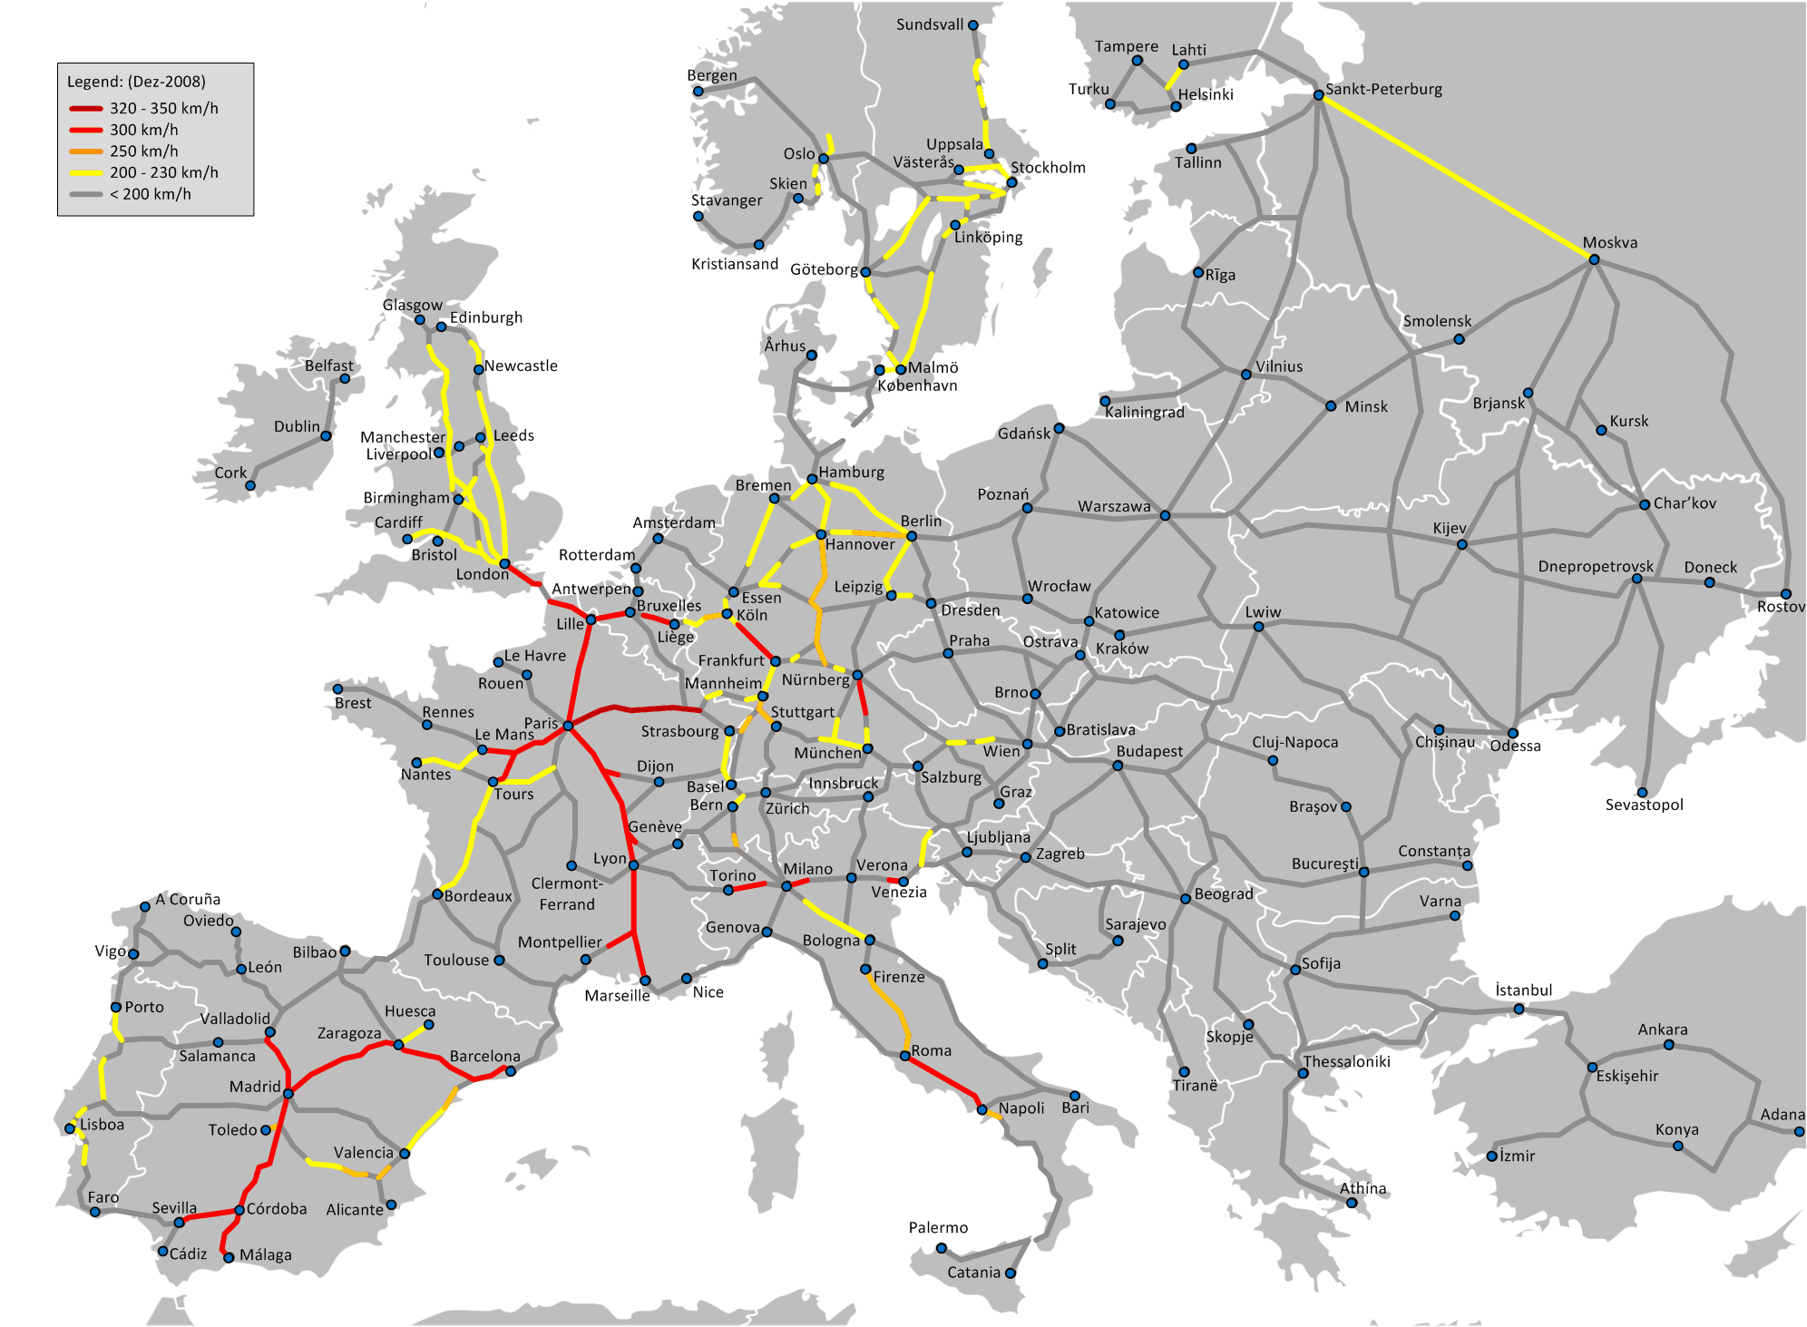

Sl. 2: shema hitrih prog v Evropi

# Hitri vlaki v posameznih državah

* TGV (Francija)
* ICE (Nemčija)
* Pendolino (Italija)
* ICS (Slovenija)
* AVE (Španija)
* Shinkansen (Japonska)
* Eurostar (mednarodni hitri vlak, Anglija, Francija, Belgija)
* Maglev (Kitajska)

## Eurostar

Eurostar je prvi mednarodni potniški hitri vlak. Namenjen je za hitro povezave med Londonom in mesti v Evropi (predvsem Pariz in Bruselj) skozi predor pod Rokavskim prelivom. Je tudi eden najdaljših potniških vlakov na svetu, saj meri v dolžino skoraj 400 m in ima 18 potniških vagonov.

Želja povezati Evropo in Britanski otok sega že v začetek 19. stol, gradnjo predora pa so prvič začeli leta 1880 in zgradili skupno 3600 m predora, vendar se je ta ustavila zaradi nasprotovanja nekaterih Angležev. Graditi so hoteli tudi leta 1922 in 1974 vendar se je gradnja obakrat ustavila.

V 80. letih sta francoska in britanska vlada potrdili načrtovano dvocevno shemo predora. 1986 je bila ustanovljena družba Eurotunnel, ki naj bi zgradila predor in ga upravljala naslednjih 55 let. Tako se je vrtanje pričelo decembra 1987. Gradnja je bila zelo zahtevna, slovesno pa so ga odprli 6. maja 1994.

Predor je dolg 50 km in je sestavljen iz treh cevi. Obe glavni cevi sta 30 m narazen in imata 7,6 m premera. Med njima teče servisna cev s 4,6 m premera. Med sabo so cevi povezane vsakih 375 m, vsakih 200 m pa je med glavnima cevema cev za

izenačevanje zračnega pritiska. Cevi so povprečno 45 pod morskim dnom, vse pa

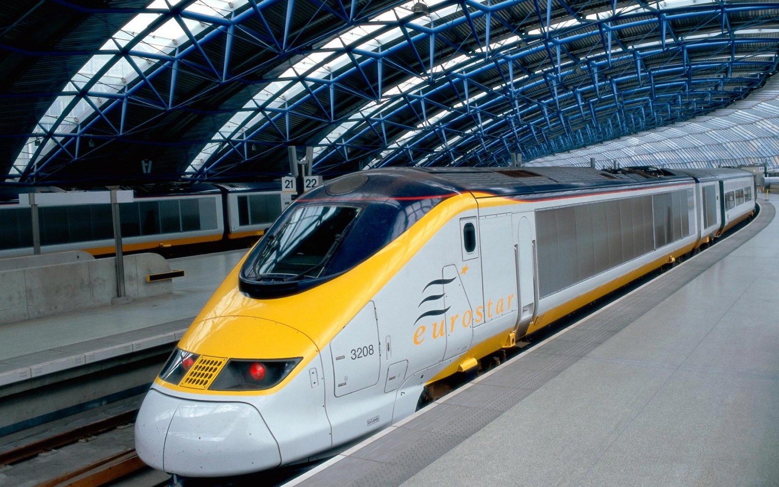

Sl. 3: vlak Eurostar

imajo dobro prezračevanje, močne črpalke vode v primeru poplavljenja ter protipožarno opremo. Cena izgradnje predora je bila kar 15 milijard evrov.

Vlak eurostar lahko vozi s hitrostjo 300 km/h vendar le na hitrih progah, ki pa so trenutno le v Franciji in Belgiji, v Angliji pa še ne. Tam na običajnih progah dosega največ 160 km/h. Evrotunel prevozi v 20 minutah s hitrostjo 160 km/h.

## TGV

TGV je francoski hitri vlak. Prevod kratice pomeni ''vlak velike hitrosti''. Francoske železnice so na tem projektu začele delati v 60. letih prejšnjega stoletja, ko so ugotovili, da železnice s svojo hitrostjo in ponudbo ne morejo več tekmovati z cestnim in letalskim prometom. Zaradi tega naj bi uvedli posebne zelo hitre vlake.

### TGV Turbo

V začetku sedemdesetih let so naredili prototip TGV 001 in z njim začeli preizkusne vožnje. TGV 001 je bil gnan z plinsko turbino in je 8. 12. 1972 dosegel svetovni rekord za vlake s samostojno vleko - 318 km/h, ta rekord velja še danes.

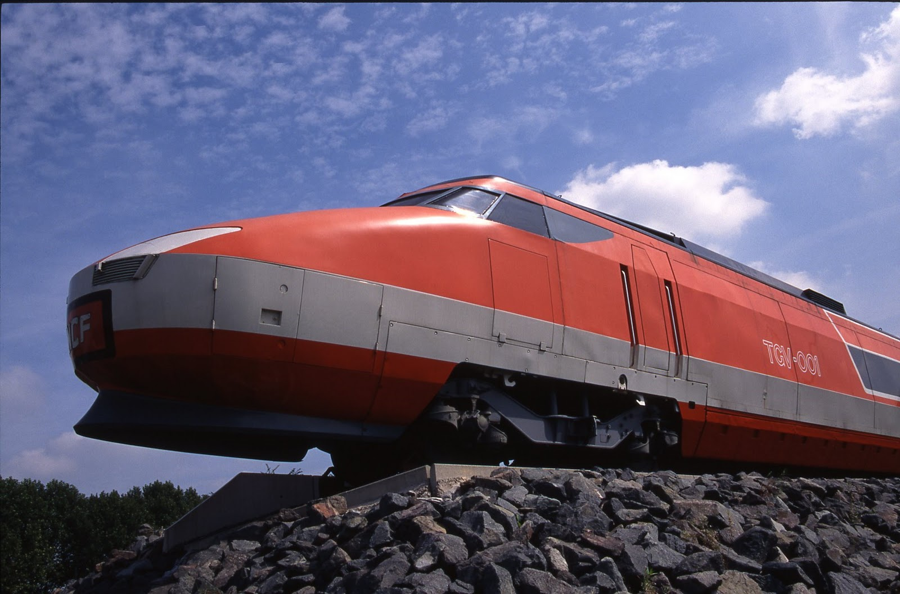

Sl. 4: TGV 001

### TGV Sud-Est

27.9.1981 je bila odprta nova proga Pariz-Lyon, uvedli pa so nove električne vlake, ki so bili značilni zaradi svoje oranžne barve in koničastim videzom. Z njim so dosegli svetovni rekord - 380 km/h. Zaradi tega vlaka je TGV postal velik uspeh in je zaradi njega skoraj zamrl letalski promet med Parizom in Lyonom. Dobiček je bil velikanski, denar se jim je povrnil v manj kot desetih letih TGV za razdaljo med obema mestoma porabi okoli 2 uri, z avtomobilom pa se vozite 5 do 6 ur. V komercialni uporabi dosegajo hitrost do 270 km/h, kar pomeni, da je to najpočasnejši vlak v generaciji TGV.

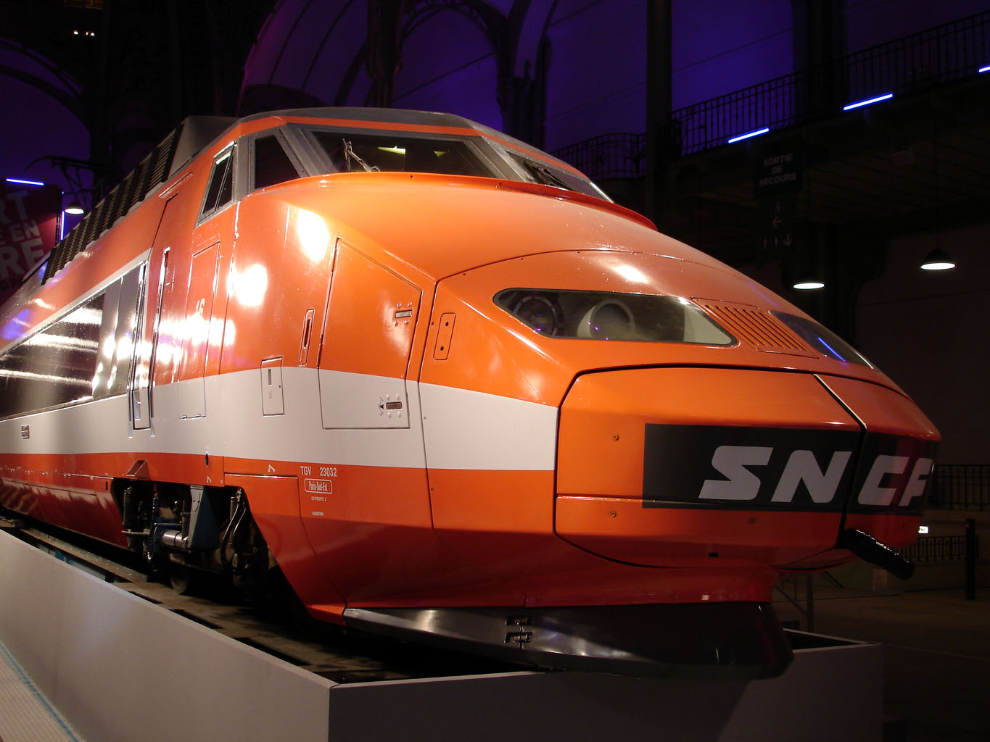

Sl. 5: TGV Sud-Est

### TGV Atlantique

Z rastjo popularnosti TGV-ja, so zgradili novo progo iz Pariza proti Le Mansu in Toursu. Na tej progi so uvedli novo generacijo TGV-ja, Atlantique. Vlaki v komercialni uporabi dosežejo 300 km/h. Vlaki so sivo-modri in nekoliko bolj aerodinamično oblikovano kot Sud-Est.

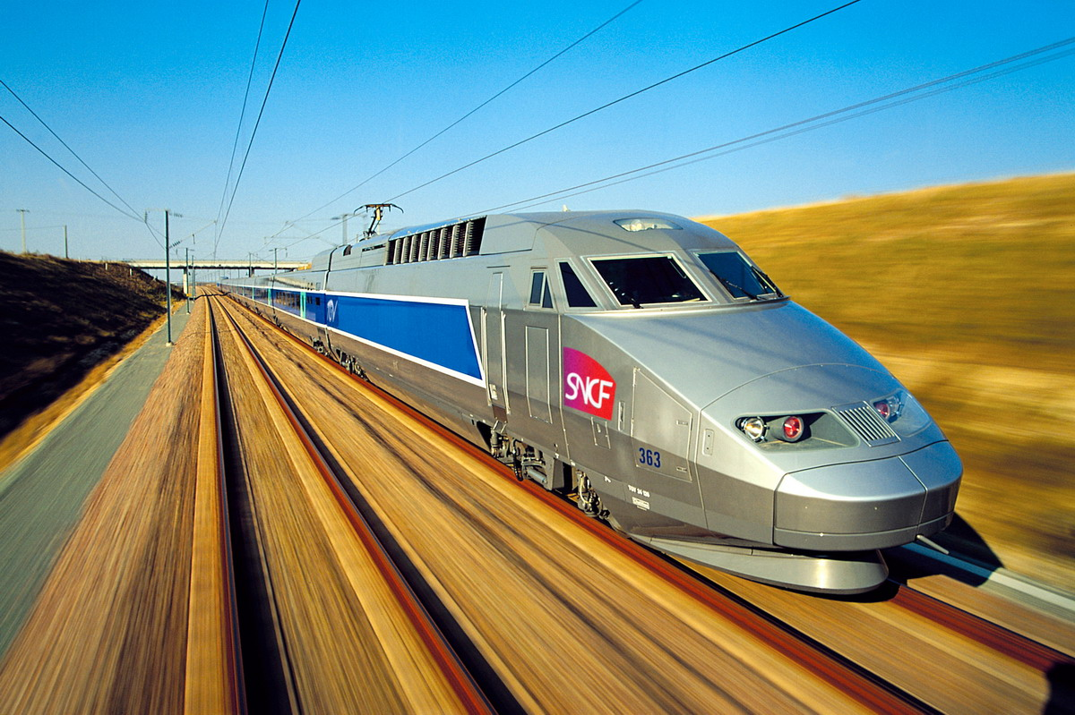

Sl. 6: TGV Atlantique

### TGV Duplex

Z povečanjem števila potnikov na progi Pariz-Lyon so morali vpeljati dodatno število vlakov, vendar se to ni dalo ker je bil vozni red že poln. Tako so vlaki vozili vsake 3 minute, še hitreje pa se ni dalo zaradi ohranjanja varnostne razdalje. Vlake so začeli združevati, tako da sta naenkrat peljali skupaj dve različni generaciji TGV-ja. Zato so razvili nov vlak TGV Duplex, ki je imel 45% več kapacitete z razvrstitvijo sedežev v dva nadstropja. Vlak zmore 300 km/h prvič pa je bil vpeljan v promet leta 1996.

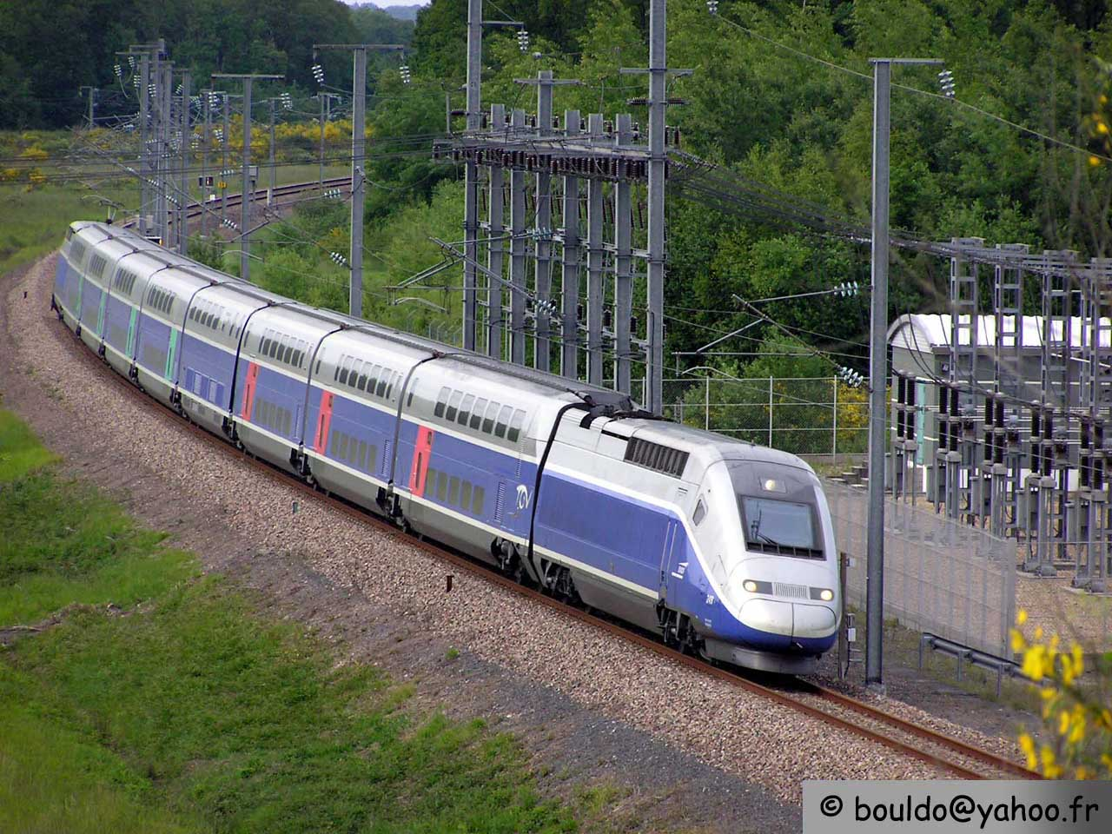

Sl. 7: TGV Duplex

## Maglev

Vlak na magnetni blazini ali maglev je hiter vlak, ki lebdi na močnem magnetnem polju1. Ledi le 10 mm nad tirnico. Za pogon in pospeševanje uporablja linearni motor, pri katerem se magnetno polje giblje neposredno pred vlakom. Ker ni fizičnega stika med progo in vlakom je edino trenje med vozilom in zrakom. Pogon takega vlaka je zelo ekonomičen, obenem pa mu omogoča doseganje velikih hitrosti. Takšne vlake so začeli razvijati na Japonskem v 70. letih, danes pa jih razvijajo tudi v Nemčiji. Vlak dosega okoli 500 km/h in nima strojevodje. Vlak tehta 50 t, lahko pa nosi še 20 t potnikov oz. tovora. 1 km te posebne magnetne proge stane 12,5 milijonov evrov. Prva proga je bila narejena med Šanghajem in bližnjim

______________________________

1 povzeto po internetni strani sl.wikipedia.org/wiki/Maglev

letališčem, oddaljenost je 31 km, Maglev pa prevozi to razdaljo v natanko 7 minutah. Prednost sistema Maglev je tudi natančnost. Ker vlak nima strojevodje je sistem natančen do sekunde. 2. decembra 2003 je JR-Maglev MLX01 dosegel svetovni rekord in sicer s hitrostjo 581 km/h.

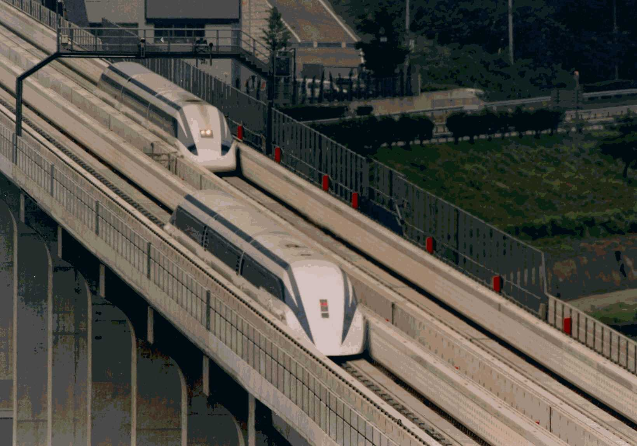

Sl. 8: hitra vlaka Maglev

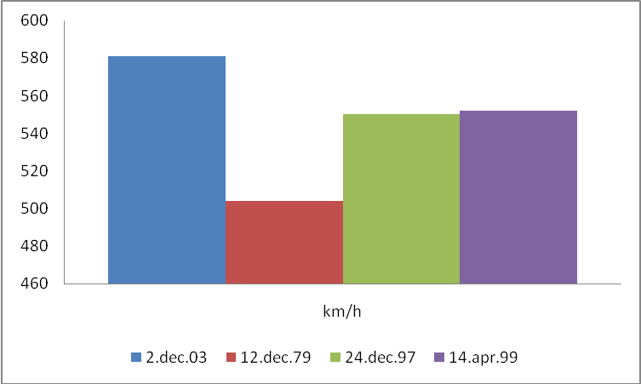

Graf 1: hitrost in datumi Japonskega hitrega vlaka Maglev

## ICS

Vlak Inter City Slovenia vozi na relaciji Ljubljana - Maribor od 24. septembra 2000 dalje. Med poletjem, ob sobotah ter nedeljah in ob praznikih pa tudi na relaciji Maribor-Ljubljana-Koper. So sodobni, udobni klimatizirani vlaki z nagibno tehniko. Dnevno v Maribor vozi 8 vlakov iz Maribora pa 7. Ima tri razrede: 2. razred, 2. razred plus in 1. razred. V 1. razredu so sedeži oblečeni v usnje. Vagoni so pri vsakem vlaku trije, prostora v njih pa je za okoli 160 potnikov. Na vlaku je tudi bistro z gostinsko ponudbo. Ti vlaki drugje po Evropi dosegajo hitrost tudi do 250 km/h vendar pa na naših progah trenutno največ 145 km/h. V prihodnosti se načrtuje gradnja pravih hitrih prog, ki naj bi dopolnjevale peti koridor, omogočale pa naj bi hitrosti od 250 do 300 km/h.

|  |  |  |
| --- | --- | --- |
| **VRSTA** | **2. RAZRED** | **1. RAZRED** |
|
| **REDNA CENA** | **15,23 €** | **22,85 €** |
|
| **OD 6 DO 12 LET** | **7,62 €** | **11,43 €** |
|
| **OD 12 DO 26 LET** | **10,66 €** | **16,00 €** |
|
| **UPOKOJENCI** | **7,62 €** | **11,43 €** |
|

Tab. 1: cene vozovnic z ICS-jom (Ljubljana-Maribor) na dan 12.6.2011

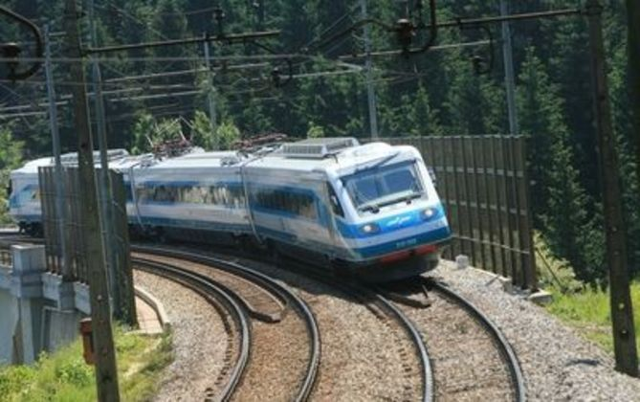

Sl. 9: ICS z nagibno tehniko

# Zaključek

V moji projektni nalogi sem vam opisal vse o zgodovini in razvoju ter o uspehu hitrih vlakov iz šestdesetih in sedemdesetih let prejšnjega stoletja. Opisal sem vam tudi kateri vlaki vozijo po katerih državah, na podrobno pa sem opisal mednarodni vlak Eurostar, ki pelje skozi Eurotunel, francoski vlak TGV, Kitajski ter Japonski Maglev ter slovenski ICS. Upam, da ste se z moje projektne naloge kaj naučili.

# Viri in literatura

1. Povzeto po spletni strani Oocities, 11.6.2011, 14.30: <http://www.oocities.org/gregor_rakar/vlaki/>
2. Povzeto po spletni strani Slovenske železnice, 12.6.2011, 14.55: <http://www.slo-zeleznice.si/sl/potniki/vozni-redi/vozni-red-s-cenikom?entrystation=42300&via=-1&exitstation=43400&date=12.6.2011&submit_ttable.x=109&submit_ttable.y=6&submit_ttable=search_link>
3. Povzeto po spletni strani Wikipedia, 12.6.2011, 15.30: <http://en.wikipedia.org/wiki/Land_speed_record_for_rail_vehicles>
4. Povzeto po spletni strani Google slike, 12.6.2011, 16.22: <http://upload.wikimedia.org/wikipedia/commons/d/d1/A_maglev_train_coming_out,_Pudong_International_Airport,_Shanghai.jpg>
5. Povzeto po spletni strani Google slike, 12.6.2011,16.30: <http://images-mediawiki-sites.thefullwiki.org/01/1/0/2/68042291167781891.gif>
6. Povzeto po spletni strani Google slike, 12.6.2011,16.40: <http://lh3.ggpht.com/_0vShPDt6pno/TFaQMD4kCjI/AAAAAAAABl4/CGh1DA7SHV0/30.jpg>
7. Povzeto po spletni strani Google slike, 12.6.2011, 17.20: <http://upload.wikimedia.org/wikipedia/commons/e/ec/TGV_Sud-Est_rame_16_-_Motrice_02.jpg>
8. Povzeto po spletni strani Google slike, 12.6.2011, 17.30: <http://www.web-trains.com/duplex/duplex_25.jpg>
9. Povzeto po spletni strani Google slike, 12.6.2011, 17.44: <http://www.ambafrance-cn.org/IMG/jpg/P00020158_redimensionner.jpg>
10. Povzeto po spletni strani Google slike, 12.6.2011, 18.02: <http://ewh.ieee.org/tc/csc/News/Image14.jpg>
11. Povzeto po spletni strani Google slike, 12.6.2011, 18.05: <http://www.delo.si/assets/media/picture/iman/2006_06/670x420_potniski_vlak_ics_uros_hocevar1a.jpg>